“업계 최저가 2,500원, 노브랜드 버거 ‘어메이징 불고기’ 맛보세요”
불 맛 패티, 진한 불고기 소스, 신선한 채소로 구성… 고물가 시대, 외식 부담 낮추는 가성비 한 끼로 선봬
메뉴 설계, 재료 구매, 매장 운영 효율 높이고 불필요한 비용 줄여 최저가 2,500원 구현
가성비 버거 브랜드로서 소비자 외식 가격 부담 낮추는 활동 지속 펼칠 것

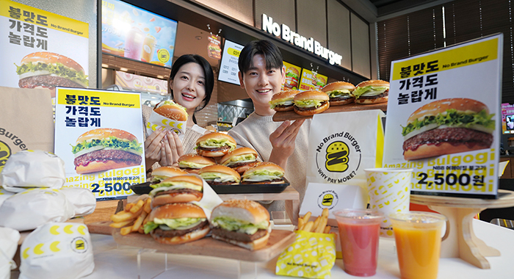
[사진 설명] 26일 서울 성동구 노브랜드 버거 성수랩점에서 모델들이 노브랜드 버거가 업계 최저가 2,500원으로 출시한 가성비 메뉴 ‘어메이징 불고기’를 소개하고 있다. ‘어메이징 불고기’는 직화 고기 패티에 한국인이 가장 좋아하는 진한 불고기 소스, 신선한 양상추와 양파 등 신선한 채소를 더해 기본에 충실한 맛을 구현한 메뉴다. / 신세계푸드 제공

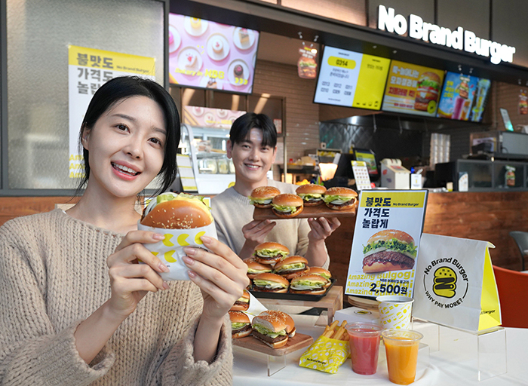
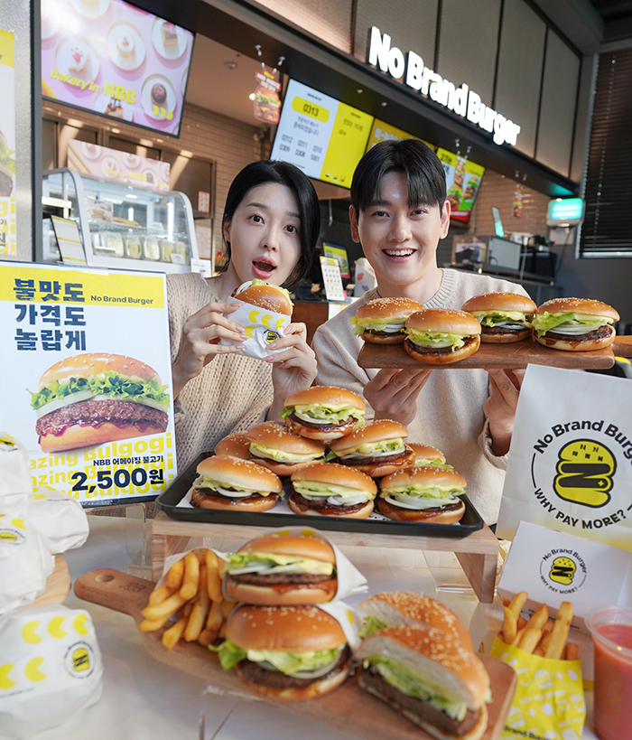
[사진 설명] 26일 서울 성동구 노브랜드 버거 성수랩점에서 모델들이 노브랜드 버거가 업계 최저가 2,500원으로 출시한 가성비 메뉴 ‘어메이징 불고기’를 소개하고 있다. ‘어메이징 불고기’는 직화 고기 패티에 한국인이 가장 좋아하는 진한 불고기 소스, 신선한 양상추와 양파 등 신선한 채소를 더해 기본에 충실한 맛을 구현한 메뉴다. / 신세계푸드 제공

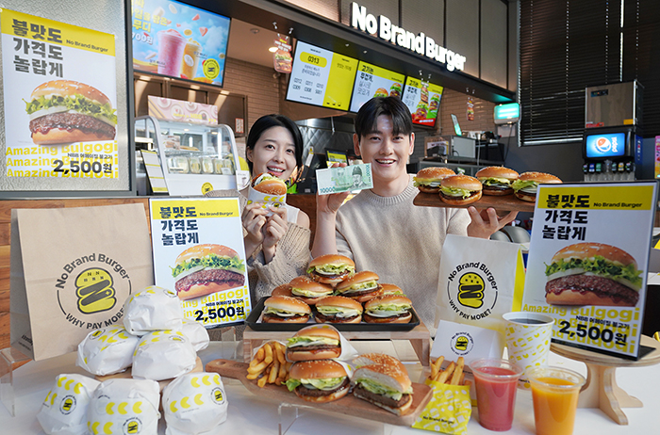
[사진 설명] 26일 서울 성동구 노브랜드 버거 성수랩점에서 모델들이 노브랜드 버거가 업계 최저가 2,500원으로 출시한 가성비 메뉴 ‘어메이징 불고기’를 소개하고 있다. ‘어메이징 불고기’는 직화 고기 패티에 한국인이 가장 좋아하는 진한 불고기 소스, 신선한 양상추와 양파 등 신선한 채소를 더해 기본에 충실한 맛을 구현한 메뉴다. / 신세계푸드 제공

